execuția bugetului general consolidat
31 DECEMBRIE 2021

Execuția bugetului general consolidat pe anul 2021 s-a încheiat cu un deficit de 80,0 mld lei (6,72% din PIB) în scădere față de deficitul de 101,8 mld lei (9,61% din PIB) înregistrat în anul 2020. (Anexa nr. 1 și Anexa nr. 2).
Evoluția deficitului bugetar în 2021 a fost determinată de: (i) creșterea veniturilor bugetare cu 1,4 puncte procentuale din PIB (an/an), influențată preponderent de dinamica încasărilor din TVA și impozit pe profit; (ii) reducerea cheltuielilor bugetare cu 1,5 puncte procentuale din PIB (an/an), în principal ca urmare a diminuării ponderii în PIB a cheltuielilor cu salariile și cu asistența socială.
Totodată, în perioada ianuarie-decembrie 2021 cheltuielile de investiții au fost cu 6,1 mld lei mai mari față de aceeași perioadă a anului precedent, iar plățile cu caracter excepțional generate de epidemia COVID-19 au fost de 14,76 mld lei.

- veniturile bugetului general consolidat
Veniturile bugetului general consolidat au însumat 379,61 mld lei în anul 2021, cu 17,7% peste nivelul încasat în 2020. Această evoluție favorabilă a fost influențată atât de încasările reduse din anul anterior - ca efect al unor măsuri de sprijinire a contribuabililor (amânarea termenelor de plată, bonificații și scutiri), cât și de redresarea indicatorilor economici, respectiv recuperarea parțială a unor categorii de venituri (TVA, contribuții de asigurări, impozit pe venit și profit). Totodată, cele mai pronunțate creșteri nominale se remarcă în cazul TVA și contribuțiilor de asigurări.
Încasările din impozitul pe salarii și venit au totalizat 28,02 mld lei în 2021, consemnând o creștere de 15,1% (an/an), susținută de sporul încasărilor din impozitul aferent pensiilor (+38,6%), impozitul pe dividende (+32,0%), respectiv Declarația unică (+18,8%). Totodată, veniturile din impozitul pe salarii au sporit cu 10,8% - dinamică superioară celei înregistrate de fondul de salarii din economie de 7,8% (Fig. 1).

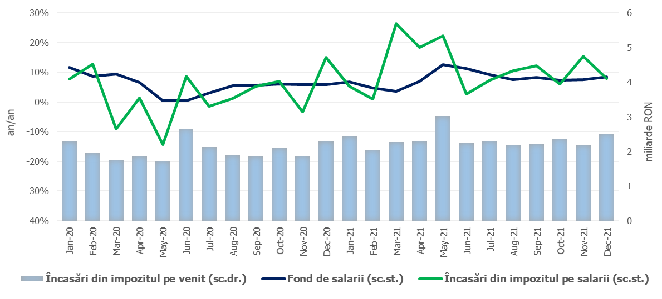
Sursa: MF, INS, calcule proprii
Fig.1 Impozitul pe venit
Contribuțiile de asigurări au înregistrat 127,49 mld lei în anul 2021, în creștere cu 13,6% (an/an). Ca și în cazul impozitului pe venit, evoluția este superioară dinamicii fondului de salarii (Fig. 2) și a fost influențată atât de baza redusă, cât și de recuperarea parțială a contribuțiilor amânate la plată în anul anterior.
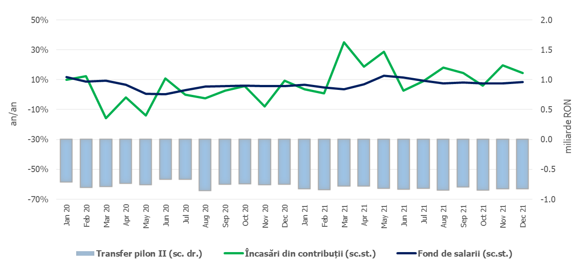
Sursa: MF, INS, calcule proprii
Fig.2. Contribuții de asigurări
Încasările din impozitul pe profit au însumat 20,04 mld lei în 2021, în creștere cu 25,4% (an/an). Acest avans a fost determinat de principala componentă – încasările din impozitul pe profit de la agenții economici, cu o dinamică pozitivă de 28,4% (an/an).
Încasările nete din TVA au înregistrat 79,35 mld lei în 2021, în creștere cu 30,5% (an/an). În același timp, restituirile de TVA au însumat 24,34 mld lei anul trecut, cu 13,2% (+2,83 mld. lei) peste nivelul înregistrat în 2020. Evoluția încasărilor din TVA a fost influențată de baza redusă aferentă anului anterior - când au fost implementate măsurile de amânare a termenului de plată a TVA, de recuperarea parțială a TVA amânat la plată în 2020, respectiv de redresarea bazei macroeconomice relevante (cu precădere consumul privat).
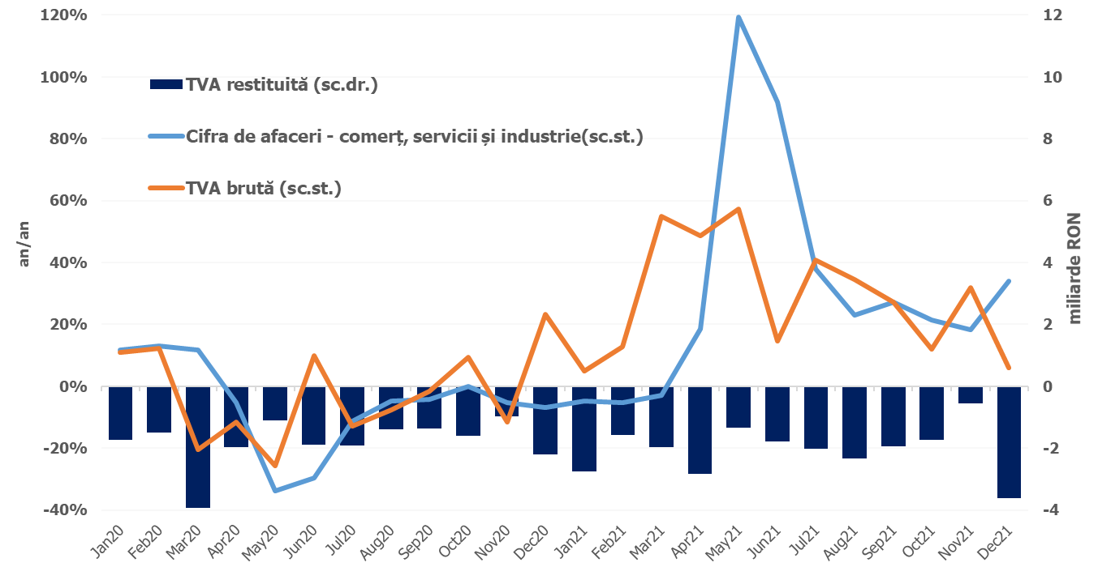
Sursa: MF, INS, calcule proprii
Fig.3 Încasările din taxa pe valoarea adăugată
Veniturile din accize au însumat 34,48 mld lei în anul 2021, în creștere cu 12,3% (an/an). În structură, se remarcă o dinamică de 13,6% în cazul încasărilor din accizele pentru produsele energetice - determinată preponderent de normalizarea consumului de carburanți față de anul anterior, respectiv un avans de 9,4% al încasărilor din accizele pentru produse din tutun, susținut și de majorarea accizei la țigarete.
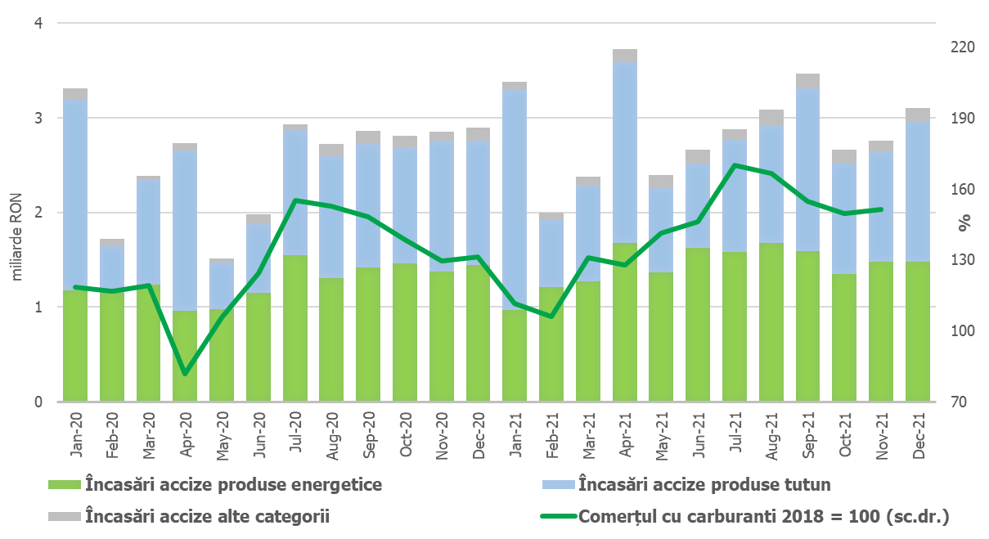
Sursa: MF, INS, calcule proprii
Fig.4 Încasările din accize
Veniturile nefiscale au însumat 26,15 mld lei în 2021, înregistrând o creștere de 6,6% (an/an), susținută și de dinamica veniturilor din concesiuni și închirieri (+16,7%), respectiv dividende distribuite de companiile de stat (+4,4% an/an).
Sumele rambursate de Uniunea Europeană în contul plăților efectuate și donații au totalizat 38,41 mld lei în anul 2021, în creștere cu 14,5% (an/an).

- CHELTUIELILE bugetului general consolidat
Cheltuielile bugetului general consolidat în sumă de 459,63 mld lei au crescut în termeni nominali cu 8,3% față de anul precedent. Exprimate ca procent din Produsul Intern Brut, cheltuielile au înregistrat o scădere cu 1,5 puncte procentuale de la 40,1% din PIB în anul 2020 la 38,6% din PIB în anul 2021.
La finele anului 2021 cheltuielile de investiții au fost cu 6,1 mld lei mai mari față de 2020, iar plățile cu caracter excepțional generate de epidemia COVID-19 au fost de 14,76 mld lei.
Cheltuielile de personal au însumat 111,91 mld lei, în creștere cu 1,8% comparativ cu anul precedent. Exprimate ca pondere în PIB, cheltuielile de personal reprezintă un nivel de 9,4% din PIB, cu 1,0 puncte procentuale mai puțin față de anul anterior.
Cheltuielile cu bunuri și servicii au fost 64,04 mld lei, în creștere cu 12,2% comparativ cu anul precedent. O creștere se reflectă la bugetul de stat, respectiv 21,1% față de anul precedent, precum și la bugetul Fondului național unic de asigurări sociale de sănătate de 11,4%. In principal, conform datelor comunicate de ordonatorii principali de credite, 7,85 mld lei din total bunuri și servicii reprezintă plăți pentru medicamente, materiale sanitare, reactivi și alte produse necesare diagnosticării și tratării pacienților infectați cu coronavirusul SARS-CoV-2, precum și plata pentru vaccinuri împotriva Covid -19.
Cheltuielile cu asistența socială au fost de 147,25 mld lei în creștere cu 6,3% comparativ cu anul precedent. Evoluția cheltuielilor cu asistența socială a fost influențată, în principal, de majorarea punctului de pensie de la 1 septembrie 2020 cu 177 lei, respectiv de la 1.265 lei la 1.442 lei. De asemenea, se reflectă și majorarea de la 1 septembrie 2020 a nivelului îndemnizației sociale pentru pensionari garantată de la 704 lei la 800 lei, precum și majorările privind alocațiile de stat pentru copii începând cu 1 ianuarie 2020, cu 1 august 2020 care reprezintă o creștere a alocației cu aprox. 20% mai mare decât cea plătită în luna iulie 2020, precum și cu 1 ianuarie 2021 care reprezintă o creștere a alocației cu aprox. 16% mai mare decât cea plătită în luna decembrie 2020.
Totodată, se continuă plățile pe măsurile care au fost luate cu caracter excepțional, în domeniul social și economic, pentru diminuarea efectelor negative generate de pandemia de COVID 19. Astfel, până la sfârșitul lunii decembrie, s-au plătit pe măsuri active 2.026,79 mil lei, respectiv 670,82 mil lei pentru îndemnizații acordate pe perioada suspendării temporare a contractului individual de muncă din inițiativa angajatorului, 194,104 milioane lei pentru îndemnizații acordate pentru alți profesioniști și pentru persoanele care au încheiate convenții individuale de muncă care întrerup activitatea ca urmare a efectelor SARS-CoV-2, 526,59 milioane lei pentru sume acordate angajatorilor pentru decontarea unei părți a salariului brut al angajaților menținuți în muncă, 87,46 milioane lei sume acordate angajatorilor pentru încadrarea în muncă a unor categorii de persoane, precum și 547,81 milioane lei îndemnizații acordate pe perioada reducerii temporare a activității pentru profesioniști precum și pentru persoanele care au încheiate convenții individuale de muncă în baza Legii nr.1/2005.
Cheltuielile cu subvențiile au fost de 8,65 mld lei, o mare parte dintre acestea fiind alocate către transporturi, respectiv subvenții pentru transportul călătorilor, precum și pentru sprijinirea producătorilor agricoli.
Alte cheltuieli au fost de 8,32 mld lei, reprezentând, în principal, sume aferente titlurilor de plată emise de Autoritatea Națională pentru Restituirea Proprietăților, conform legislației în vigoare, burse pentru elevi și studenți, alte despăgubiri civile, precum și îndemnizații acordate părinților pentru supravegherea copiilor pe perioada închiderii temporare a unităților de învățământ.
Cheltuielile privind proiectele finanțate din fonduri externe nerambursabile (inclusiv subvențiile de la Uniunea Europeană aferente agriculturii) au fost de 41,57 mld lei, cu 18,4% mai mari comparativ cu anul 2020.
Cheltuielile pentru investiții, care includ cheltuielile de capital, precum și cele aferente programelor de dezvoltare finanțate din surse interne și externe, au fost în valoare de 59,27 mld lei, în creștere cu 11,5% comparativ cu anul precedent când au fost în valoare de 53,17 mld lei. De asemenea, se observă o creștere mai accentuată a proiectelor finanțate din fonduri externe nerambursabile postaderare, acestea reprezentând 48,1% din totalul cheltuielilor pentru investiții pe anul 2021, cu 6,92 mld lei mai mari față de anul precedent.
De asemenea, din bugetul Ministerului Afacerilor Interne s-au plătit 359,46 milioane lei pentru achiziționarea de produse - stocuri de urgență medicală, inclusiv scannere termice pentru combaterea răspândirii infecției cu coronavirusul SARS-COV-2.
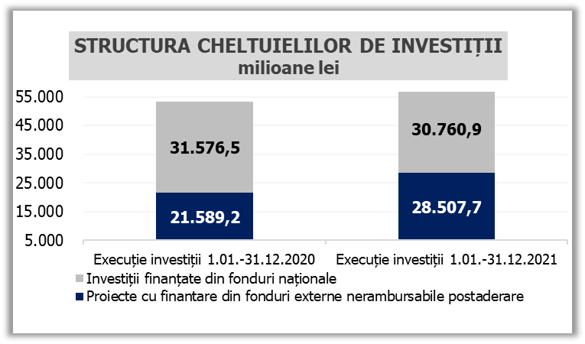
Sursa: MF
Fig. 5 Structura cheltuielilor de investiții

Evoluția fondului de salarii din economie reflectă dinamicile câștigului salarial mediu brut (+7,2%) și a efectivului de salariați (+0,6%) înregistrate în perioada dec20-nov21 comparativ cu dec19-nov20.
Dețin o pondere de aproximativ 97% în această categorie.
Veniturile nete din TVA reprezintă diferența dintre TVA colectată sau brută și restituirile de TVA.
8,4% începând cu 1 ianuarie 2021 și 5,6% începând cu 1 aprilie 2021

